
PAUTA ACTIVIDADES: LEER E INTERPRETAR INFORMACIÓN DESDE GRÁFICOS CIRCULARES

Actividad 1:
La señora Juana lleva un registro mensual de las ventas. Observa el gráfico del mes pasado y responde las siguientes preguntas.

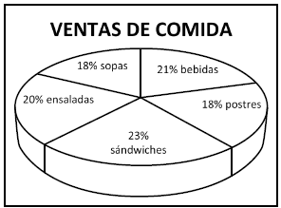
- ¿Cuál fue la comida más vendida el mes pasado?
.....Lo más vendido fueron los sándwiches..........
- ¿Cuál fue la comida menos vendida el mes pasado?
....Lo menos vendido: las sopas y los postres.......

c) Entre la comida más vendida y menos vendida, ¿cuál es la diferencia?..................................
......Hay un 6% de diferencia en las ventas entre ambas comidas...........................................

Actividad 2:
Observa el siguiente gráfico y responde las preguntas.
- ¿Cuál es el porcentaje de discapacitados en Chile el año 2004?
....En el año 2004 un 13%..................
- ¿Qué fracción del total es, aproximadamente, la parte que representa a los discapacitados?

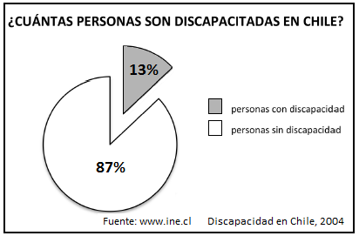

.....Aproximadamente un $\frac{\text{10}}{\text{100}}$ o bien un $\frac{1}{\text{10}}$.del total representa a los discapacitados............

Elaborado por: Programa de Educación Rural División de Educación General; Ministerio de Educación.
Módulo didáctico para la enseñanza y el aprendizaje de la asignatura de Matemática en escuelas rurales multigrado.

